Warszawa, 9 lutego, 2016
IMM: Ja pomagam w sieci, a Ty?
Crowdfunding coraz popularniejszy wśród polskich internautów.

Zjawisko crowdfuningu, czyli finansowania społecznościowego w Polsce nabiera tempa, a informacje pojawiające się na ten temat w prasie, internecie i social mediach objęły zasięgiem prawie 16 mln osób! – wynika z najnowszego raportu IMM. Czy pomaganie stało się modne?

O tym, że wsparcie internautów jest nieocenione, świadczą dane z ostatniego roku. Od 1.01.2015 do 1.02.2016 roku na temat pierwszej polskiej platformy tego typu - Polakpotrafi.pl pojawiło się ponad 51 tys. wzmianek w prasie, radiu, telewizji i internecie, które objęły zasięgiem niemal 51 mln osób! 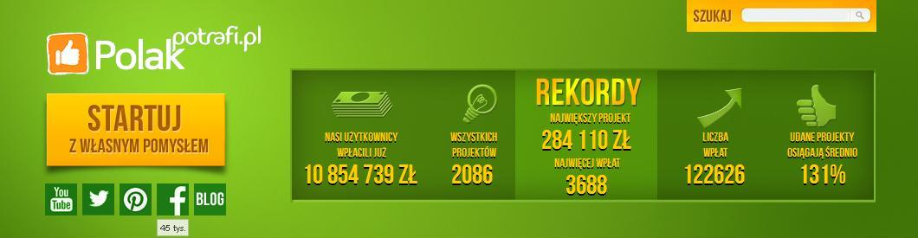
Od czasu powstania tego portalu w 2011 roku, jak czytamy na stronie crowdfunding.pl pojawiło się już wiele innych, na których – poprzez odpowiednio opisany i zaprezentowany projekt, każdy zyskuje szansę na realizację swoich pomysłów bądź wsparcie konkretnych akcji. Dotychczas pojawiły się już takie portale jak m.in.:
- beesfund.com
- crowdangels.pl
- crowdcube.pl
- damnasport.pl
- domore.pl
- fundujesz.pl
- hanzatrade.com
- ideowi.pl
- megatotal.pl
- mintu.me
- myseed.pl
- odpalprojekt.pl
- polakpotrafi.pl
- pomagam.pl
- rockmelon.pl
- siepomaga.pl
- stworzmistrza.pl
- wspieram.to
- wspieramkulture.pl
- wspolnicy.pl
- zrzutka.pl
Oprócz polakpotrafi.pl jednym z bardziej rozpoznawalnych portali jest wspieram.to, wspieramkulture.pl czy zrzutka.pl. Tam każdy z nas może zgłosić swój projekt w wybranych kategoriach, m.in.: w dziedzinie muzyki, teatru, produkcji filmowej, fotografii, mody, tańca, edukacji, książek, komiksów, cieszących się dużą popularnością gier komputerowych, organizacji ciekawych wydarzeń społecznych czy kulturalnych, technologii, sportu, startupów, zbierania funduszy na wyjazd do egzotycznych krajów czy sfinansowania udziału w międzynarodowych konkursach. Wspieramy nie tylko projekty prywatne, ale również kampanie społeczne. Takim przykładem jest zbiórka na projekt „Hejtoholik – Trasa Hejtbusters – czyścimy miasta Polski z „hejtu”, który zebrał zdecydowanie więcej ponad zakładany kapitał – ponad 1800 % kwoty, czyli 600 tys. złotych.

Naszą misją jest urzeczywistnienie kreatywnych pomysłów.
Crowdfunding narodził się, jak łatwo się domyśleć w Stanach Zjednoczonych, w latach 90 XX wieku. Jednym z pierwszych takich projektów był pomysł nie samych wykonawców, ale fanów zespołu Marillion. W 1997 roku przeprowadzili internetową akcję promocyjną, której celem było zebranie funduszy w kwocie 60 tys. dolarów na trasę koncertową ich ulubionego bandu.
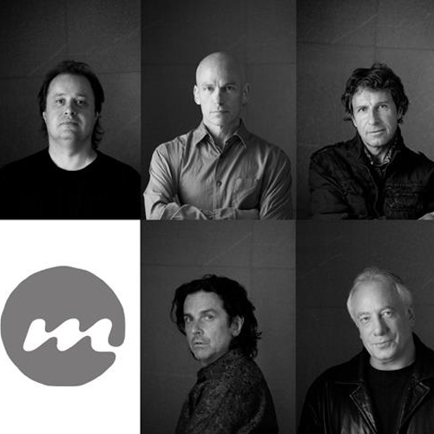
Członkowie zespołu, aby odwdzięczyć się swoim fanom – (udało się zebrać 100 tys. dolarów - więcej niż zakładano) postanowili osobom, które znajdowały się w bazie, umożliwić zakup albumu jeszcze przed premierą, a z pozostałej nadwyżki udało im się uniezależnić w znaczącym stopniu od wytwórni płytowej i pokryć część kosztów produkcji albumu.
Kilka lat później powstały Indiegogo oraz Kickstarter – obecny największy portal crowdfundingowy na świecie, który od momentu powstania platformy w 2009 roku zrealizował ok. 99 tys. projektów na kwotę ponad 2 mld dolarów! Za granicą zdecydowanie stawia się na gadżety i nowe technologie – wielofunkcyjność ponad wszystko – najlepiej żeby kurtka sama się zakładała, zegarek przenosił nas do innej rzeczywistości, lodówka sama się zapełniała, robot chodził za nas do pracy, a sztuczna inteligencja za nas myślała. Tylko, żeby nie skończyło się jak w filmach science fiction.
Ku przestrodze.
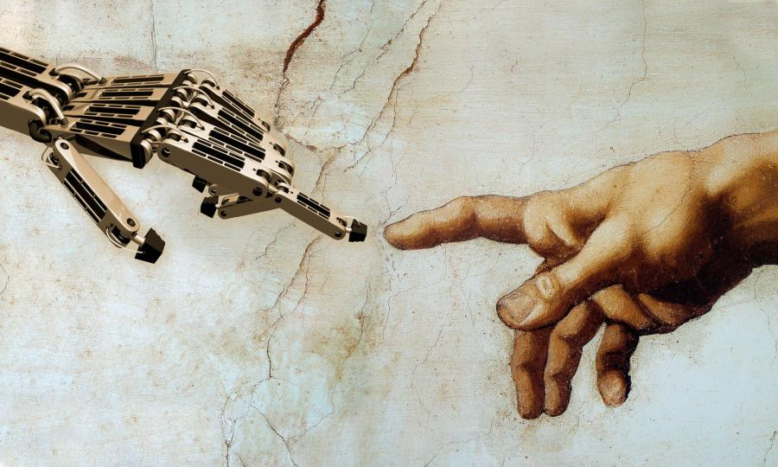
Przykładem jednego z najdroższych projektów w serwisie Kickstarter była zbiórka na projekt zegarka Pebble. Pomysłodawcom zależało na zebraniu 100 tys. dolarów, które przerodziły się w kilka zer więcej, osiągając pułap ponad 10 mln dolarów przy wsparciu zaledwie ok. 70 tys. osób.

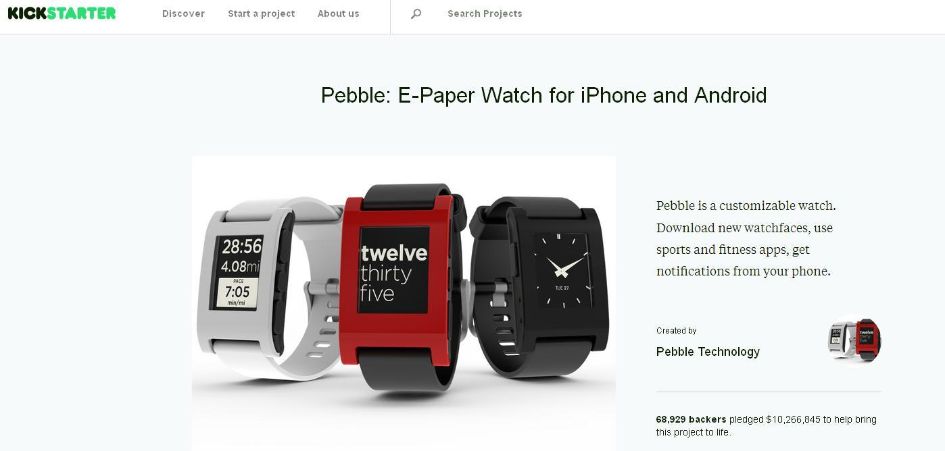

Kto daje, ten dostaje!
Finansowanie społecznościowe daje nam możliwość uzyskania wsparcia pieniężnego na realizację różnorodnych projektów w dowolnej dziedzinie, na które sami (niestety) nie wpadliśmy. W zamian za mniejszy bądź większy wkład, pomysłodawcy przygotowują dla nas niespodzianki, prezenty, szansę zakupu towaru jeszcze przed premierą, a często również możliwość współudziału w zyskach, co ma stać się dodatkowym bodźcem do finansowania ich akcji. „Największą zaletą finansowania społecznościowego jest to, że w styczniu płacisz za produkt, który ma być wykonany w kwietniu. Kiedy w październiku dostajesz paczkę, to już nie pamiętasz, że cokolwiek zamawiałeś, że za cokolwiek zapłaciłeś. Prawie jak prezent!” - pisał jeden z użytkowników Instagramu.
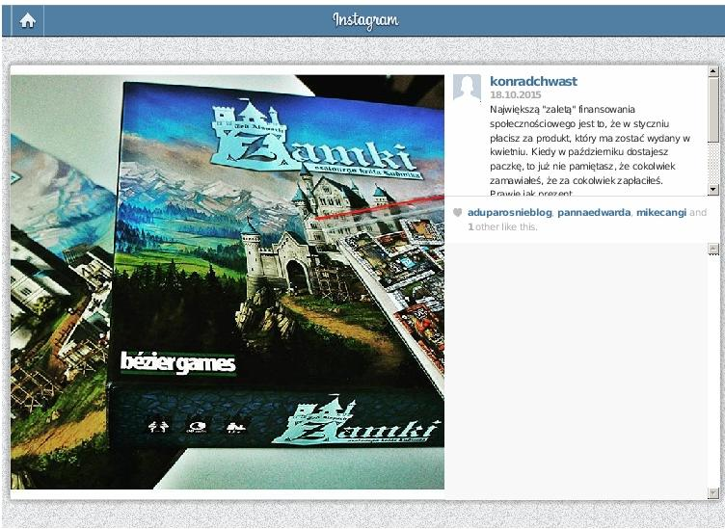
W ciągu ostatniego roku w Polsce pojawiło się ponad 5 tys. informacji stricte na temat finansowania społecznościowego, których zasięg w prasie i internecie objął prawie 16 mln osób! Czasownik „pomagać” znalazł chyba już wszystkie możliwe synonimy i został odmieniony przez wszelkie możliwe przypadki. Wspieramy, pomagamy, potrafimy, wspólnie projektujemy, fundujemy i zrzucamy się na jeden bądź kilka – naszym zdaniem – wartościowych, kreatywnych i możliwych do realizacji projektów. Najwięcej informacji pojawiło się na Facebooku, Twitterze oraz portalu antyweb.pl i gazeta.pl, która wiele publikowanych treści poświęciła na artykuły o crowdfundingu.
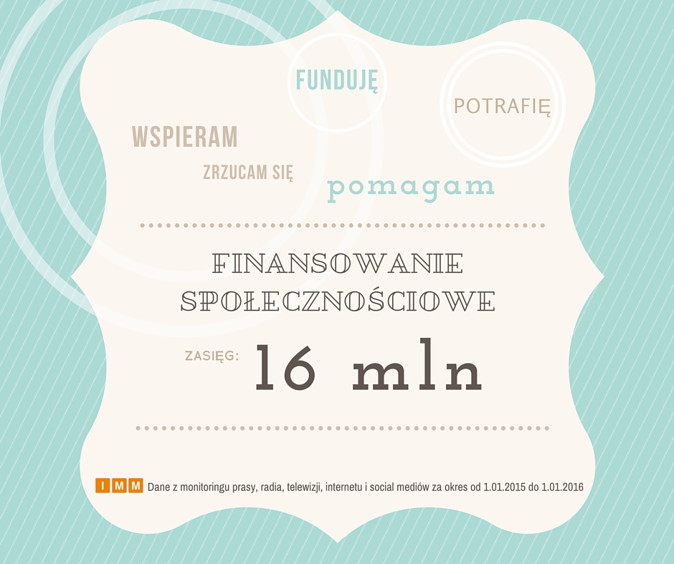
Polak pomaga, Polak potrafi.
Polakom nie brakuje innowacyjnych pomysłów, aby zdobyć kapitał do uruchomienia biznesu, realizacji marzeń. Zasada jest prosta, jeśli w określonym czasie uda się zebrać 100% dokładnie określonej kwoty, pieniądze trafiają do pomysłodawcy. W innym przypadku wracają do darczyńców. A jeśli ta kwota zostanie przekroczona – przeznaczana jest np. na doskonalenie projektu. Tak było w przypadku Polaków - pomysłodawców gry komputerowej Super Hot, którzy w 2014 roku, w ciągu jednego dnia na Kickstarterze uzbierali ponad 100 tys. dolarów na realizację swojego projektu, o czym wspominał jeden z twórców projektu – Łukasz Sakiewka w rozmowie z portalem gadzetomania.pl. Do tej pory – suma ta wzrosła do ponad 250 tys. dolarów, którą twórcy przeznaczą na dodatkowe bonusy dla graczy w postaci np. wprowadzenia opcji oglądania powtórek najlepszych akcji.
W Polsce, inaczej niż za granicą (na razie) najwięcej funduszy jest przeznaczanych na pomoc innym (zbiórki na cele charytatywne – ludzie i zwierzęta), dopiero później na gadżety. Na stronie serwisu polakpotrafi.pl możemy przeczytać, ze największy projekt zebrał 284 110 złotych, a wszystkie wpłaty użytkowników serwisu wynoszą 10 753 705 złotych. Rekordowe projekty realizowane na platformie dotyczyły wznowienia wydawania magazynu Secret Service (284 tys. zł), projektu gry planszowej iGranie z Gruzem (74 tys. zł), czy projekt filmowy Korwin The Movie (58 tys. zł).

Pomoc mierzona przemyślaną kampanią.
Co przemawia za wzrastającą popularnością portali crowdfundingowych? Po pierwsze chęć niesienia pomocy innym, ponieważ nawet najmniejszymi kwotami możemy przyczynić się do spełnienia największych marzeń kogoś, kogo może nie znamy, ale cenimy za jego determinację i pomysłowość. Po drugie profesjonalizm prowadzonych akcji, na co składa się dokładnie przygotowany opis, cel i szczegółowe określenie wydatków. Nie bez znaczenia pozostaje oprawa graficzna, wizualizacja czy nagrania, które wpisują się w przemyślaną kampanię promocyjną.
Finansowanie społecznościowe nie ogranicza się jedynie do zamieszczenia projektu na platformie crowdfundingowej i oczekiwania na ludzi, którzy obudzą się rano i pomyślą: „Dzisiaj jest taki piękny dzień, wesprę czyjś projekt!”. Każdy kto miał do czynienia z prowadzeniem tego typu projektu, doskonale wie, że uruchomienie zbiórki to jedynie początek niezwykle wymagającej przygody, która potrafi niejeden raz zaskoczyć. Zanim autor projektu crowdfundingowego zacznie promować akcję, musi koniecznie uzbroić się w pakiet cech, które pozwolą mu prowadzić tą akcję do końca. Jaka powinna być taka osoba? Przede wszystkim wytrwała, zdeterminowana i nie bojąca się stosować niekonwencjonalnych rozwiązań. Wracając do sposobu promocji projektu – z promowaniem zbiórki crowdfundingowej jest jak z najlepszymi pączkami w małej cukierni. Jeśli nikt się o nich nie dowie to szansa na ich sprzedaż jest mikroskopijna. W czasach, w których najczęściej czytamy opisy na Facebooku lub krótkie wiadomości na Twitterze, opis zbiórki musi być idealnie przemyślany, krótki i chwytający za serce na tyle, żeby ludzie chcieli sięgnąć „do portfela”, czy może lepiej – konta internetowego.
Ale wszystko zaczyna się od dobrego pomysłu – od siebie dla innych.
Autor badania: Karolina Masalska, Specjalista ds. PR, Małgorzata Kilian, Asystent ds. PR
O badaniu:
Raport oparto na monitoringu prasy, radia, telewizji, internetu i mediów społecznościowych w dniach 1.01.2015-1.02.2016 Monitorowano frazę „polakpotrafi.pl”, „finansowanie społecznościowe” i słowa pokrewne.
Instytut Monitorowania Mediów wyraża zgodę na publikację raportu, wyników badań i dołączonych do nich materiałów graficznych pod warunkiem podania źródła („Instytut Monitorowania Mediów”) w artykule oraz oznaczenia źródła przy grafice.
Zobacz inne raporty również na stronie: http://www.imm.com.pl/dla_mediow

Kontakt dla mediów:
Instytut Monitorowania Mediów
Monika Tomsia, PR Manager
mtomsia@imm.com.pl
tel.: +48 22 378 37 50 | fax: +48 22 356 21 01
www.imm.com.pl
Al. Jerozolimskie 53, 00-697 Warszawa

O IMM:
Instytut Monitorowania Mediów to innowacyjna organizacja o wiodącej pozycji rynkowej w branży monitoringu mediów. Od 2000 roku dostarcza kompleksowe usługi badania i analizy informacji pozyskiwanych z mediów społecznościowych, internetu oraz mediów tradycyjnych. Dostępny on-line moduł analityczny pozawala na bieżące śledzenie efektów działań komunikacyjnych w mediach, również w porównaniu z konkurencją. Dane prezentujące wizerunek firmy pozwalają skutecznie: zmierzyć efektywność dotychczas podjętych działań PR, zaplanować strategię komunikacyjną, czy chronić reputację firmy.

Zespół doświadczonych specjalistów IMM tworzy raporty wizerunkowe firm, marek i osób na podstawie materiałów zgromadzonych w mediach społecznościowych, internecie oraz prasie i RTV. Stałym monitoringiem objętych jest aktualnie ponad 500 tysięcy domen polskich zasobów internetu wraz z social media – z aktualizacją wyników w czasie rzeczywistym, co umożliwia najszybszy dostęp do publikowanych treści. Monitorujemy także 1000 tytułów prasowych oraz prawie 150 stacji RTV z szerokim wyborem mediów regionalnych i lokalnych.

IMM należy do elitarnej międzynarodowej organizacji FIBEP (Federation Internationale des Bureaux d'Extraits de Presse) zrzeszającej firmy monitorujące media z całego świata.

